2022 CAT-CERT 스터디 보고서

컴퓨터정보공학부 202221168 김지혜
2022.05.02 #WEB _study-4

#실습1
소스코드
<html>
<head>
<title> 실습#1 </title>
</head>
<body>
<form method="POST" action="">
<table border="1">
<tr>
<td>CAT-LOGIN</td>
</tr>
<tr>
<td><input type="text" name="ID"/></td>
</tr>
<tr>
<td><input type="password" name="PASSWORD"/></td>
</tr>
<tr>
<td><input type="submit" value="입력"/></td>
</tr>
</table>
</form>
</body>
<html>
<?php
$input_pw="zeeee";
$input_id=$_POST['ID'];
$password=$_POST['PASSWORD'];
if($password==$input_pw){
setcookie("myCookie", $password, time() +(60*60*24));
echo $_COOKIE['myCookie'];
}
else if($input_id=="admin"){
echo "<script>alert('Your IP:$_SERVER[REMOTE_ADDR] you are not admin');</script>";
}
else if($password!=$input_pwd) {
echo "<p style='align:center'>wrong password!</p>";
echo "<script>alert('틀림');</script>";
}
?>
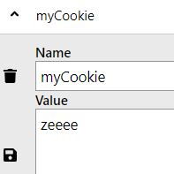
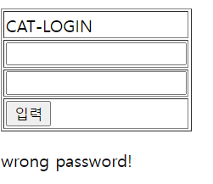
출력 결과
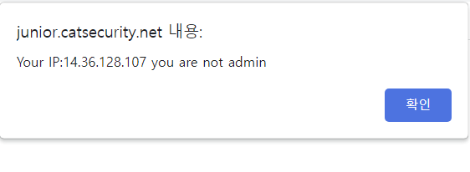

실습#2
소스코드
var express = require("express");

var app = express();
app.use(express.static('public'));

app.listen(3000, function(){
console.log("listening on port 3000");
});

app.get("/", function(req,res){
res.sendFile(__dirname + "/public/index.html");
});
<html>
<head>
<title> 실습 #2 </title>
</head>
<body>
<b>2022 node.js study<b>
</body>
</html>
출력결과
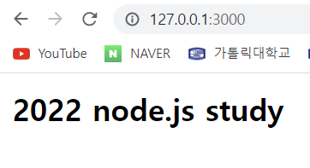
실습 #3
소스코드
<app.js>
var express=require("express");
var app=express();
var bodyParser = require('body-parser');

app.use(bodyParser.json());
app.use(bodyParser.urlencoded({extended : false}));

app.listen(3000,function(){
console.log("listening on port 3000");
});

app.get("/",function(req,res){
res.sendfile(__dirname+"/public/index.html");
});

app.post('/submit',function(req,res){
var body=req.body;
res.send("이름:"+ body.name+ "<br> "+"나이:"+ body.age);
});
<index.html>
<html>
<head>
<title> 실습#2 </title>
</head>
<body>
<h1>2022 node.js study</h1>
<form method="post" action="/submit">
이름: <input type="text" name='name'/>
나이: <input type="text" name='age'/>
<input type="submit" value="submit"/>
</form>
</body>
</html>
출력결과
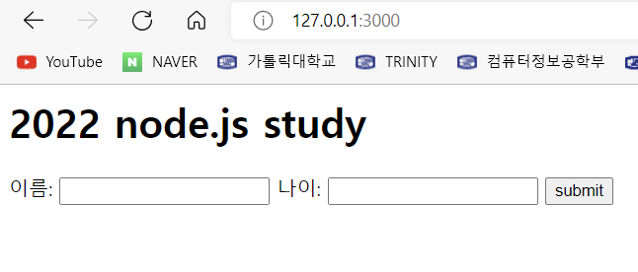
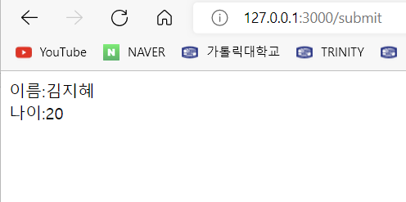

Node.js로 스마트출석 만들어오기
소스코드
<attend.html>
<html>
<head>
<title> 스마트출석!! </title>
</head>
<style>
#wrap{
display:flex;
justify-content:center;
align-itens:center;
min-height:100px;
margin-top: 250px;

}
#number {
width :500px;
height:100px;
border-radius:10px;
}
#submit{
width:150px;
height: 70px;
background-color: blue;
color: white;
border-radius:10px;
margin-left:170px;
}
</style>
<body>
<div id="wrap">
<div class="bodybody">
<h1>스마트 출석! 번호를 입력해수제요</h1>
<form method="post" action="/attend">
<input type="text"id="number" name="number" placeholder="입력해주세요!"/>
</br></br>
<div>
<input type="submit" id="submit" value="attend"/> </div>
</form></div></div>
</body>
</html>
<smart.js>
var express=require("express");
var smart=express();
var bodyParser = require('body-parser');

smart.use(bodyParser.json());
smart.use(bodyParser.urlencoded({extended : false}));

smart.listen(3000,function(){
console.log("listening on port 3000");
});

smart.get("/",function(req,res){
res.sendfile(__dirname+"/attend.html");
});
let random='';
for(let i=0; i<3; i++){
random +=Math.floor(Math.random()*10);
}
console.log(random);
smart.post('/attend',function(req,res){
var body=req.body;
if(random===body.number){
res.send("<h1>출석완료하였습니다</h1>");
}
else{
res.send("<script> alert('틀렸습니다 다시 입력해주세요'); location.href='http://127.0.0.1:3000/';</script>");

}
});
출력결과

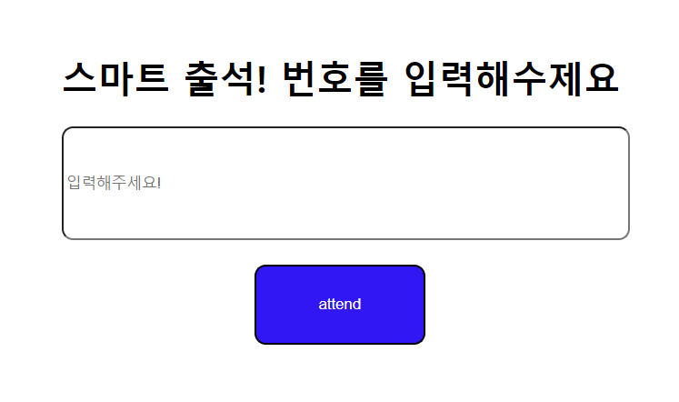
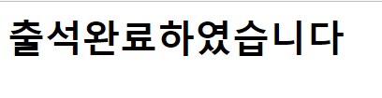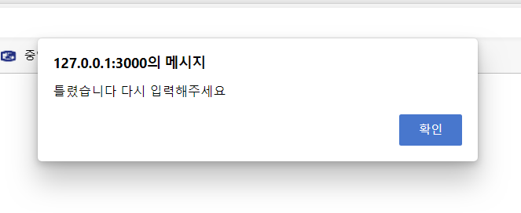

Php로 배스킨라빈스 31
소스코드
<?php
$count=$_POST['count'];
$number=$_POST['number'];
if($count){
if($count<4){
$rand=rand(1,3);
echo "<font size=6>"."나:";
for($i=1; $i<=$count; $i++){
echo "<font size=6>".($number+$i)." ";
if(($number+$i)==30){
echo "'나'가 승리하였습니다";
break;
}
}
echo "<br>";
$number=$number+$count;
echo "컴퓨터:";
for($j=1; $j<=$rand; $j++){
echo "<font size=6>".($number+$j)." ";
if(($number+$j)==30){
echo " 컴퓨터가 승리하였습니다";
break;
}
}

$number=$number+$rand;
if($_POST['save']){
setcookie("number",$number,time()+(60*10));
}
if($_POST['load']){
$number= $_COOKIE['number'];
}

}
if($count>3){
echo "<font size=6>"."1-3까지의 숫자만 입력해주세요";
}
}
?>
<html>
<head>
<title> 배스킨라빈스 게임</title>
<style>
body{
margin:0px;
background-image:url("https://mblogthumb-phinf.pstatic.net/20160501_8/ppanppane_1462069037968P3rbD_PNG/Untitled-1-15.png?type=w800");
}
#wrap{
display:flex;
justify-content:center;
align-itens:center;
min-height:100vh;
}
</style>
</head>
<body>
<div id="wrap">
<div class="center">
<font size:6em;> 입력할 숫자의 개수를 입력해주세요!</font>
</br>
<form method="post" action="">
<input type="text" name="count" style="border:3; width: 500px; height: 50px; border-radius: 10px;" maxlength='1'>
<input type="hidden" name="number" value="<?=$number?>">
</br></br>
<input type="submit" value="입력" style="border:3px; width: 500px; height:50px; border-radius: 10px;">
<span style="line-height:50%"><br></span>
<input type="submit" name="save" value="save" style="border:3px; width:200px; height: 50px;">
<input type="submit" name="load" value="load" style="border:3px; margin:100px; width:200px; height: 50px;"></div></div>
</form>
</body>
</html>

출력결과
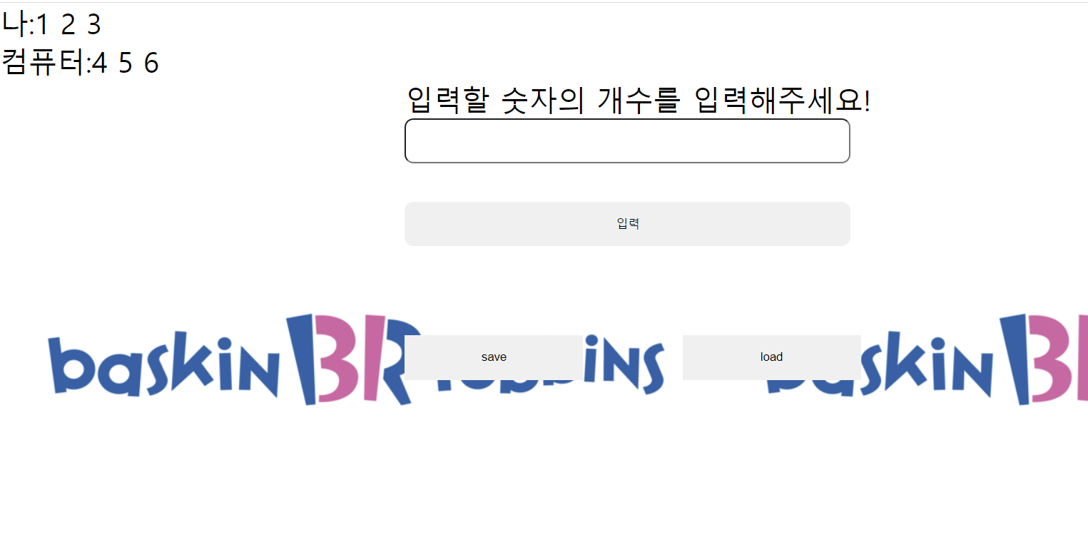

게임들의 save/load 기능만들기
(10분 지날 시 load불가)
<야구숫자게임>
<?php
$rand1 = $_POST['rand1'];
$rand2 = $_POST['rand2'];
$rand3 = $_POST['rand3'];
$answer=$_POST['InputNumber'];
$count=$_POST['count'];

if(empty($rand1)){
$rand1=rand(1,9);
$rand2=rand(0,9);
$rand3=rand(0,9);
$count=10;
while(1){
if($rand1==$rand2){
$rand2=rand(0,9);
}
else break;
}
while(1){
if($rand1==$rand3){
$rand3=rand(0,9);
}
else if($rand3==$rand2){
$rand3=rand(0,9);
}
else break;
}
}
$ans1=substr($answer,0,1);
$ans2=substr($answer,1,1);
$ans3=substr($answer,2,1);

if(!empty($answer)){
$strike=0;
$ball=0;
$out=0;

if($ans1==$rand1)
$strike++;
else if(strpos($answer, $rand1) !== false)
$ball++;
else{
$out++;
}

if($ans2==$rand2)
$strike++;
else if(strpos($answer, $rand2) !== false)
$ball++;
else{
$out++;
}

if($ans3==$rand3)
$strike++;
else if(strpos($answer, $rand3) !== false)
$ball++;
else{
$out++;
}

if($strike==3){
echo"축하드립니다 홈런입니다! ";
$rand1=rand(1,9);
$rand2=rand(0,9);
$rand3=rand(0,9);
$count=10;
while(1){
if($rand1==$rand2){
$rand2=rand(0,9);
}
else break;
}
while(1){
if($rand1==$rand3){
$rand3=rand(0,9);
}
else if($rand3==$rand2){
$rand3=rand(0,9);
}
else break;
}
}
else if($count==0){
echo "횟수 초과로 실패하셨습니다.";
$rand1=rand(1,9);
$rand2=rand(0,9);
$rand3=rand(0,9);
$count=10;
while(1){
if($rand1==$rand2){
$rand2=rand(0,9);
}
else break;
}
while(1){
if($rand1==$rand3){
$rand3=rand(0,9);
}
else if($rand3==$rand2){
$rand3=rand(0,9);
}
else break;
}
}
else{
echo $strike."스트라이크".$ball."볼".$out."아웃 입니다";
echo "<br>";
$count-=1;
echo "남은 횟수 :".$count;
}
if($_POST['save']){
$_start=microtime(true);
setcookie("count",$count,time()+(60*10));
setcookie("number",$rand1.$rand2.$rand3,time()+(60*10));
}
if($_POST['load']){
$_end=microtime(true);
if(($_end-$_start)>600){
$count= $_COOKIE['count'];
}
}

}

?>

<html>
<head>
<title> 숫자야구게임</title>
<style>
body{
margin:0px;
background-image:url("https://en.pimg.jp/079/372/930/1/79372930.jpg");
background-size:cover;
}
#wrap{
display:flex;
justify-content:center;
align-itens:center;
min-height:100vh;
}
</style>
</head>
<body>
<div id="wrap">
<div class="center">
<h1> 숫자 야구게임!! 숫자를 입력해주세요</h1>
<form method="post" action=""></br></br>
<h1> 숫자입력 : </h1><input style="border:3; width:300px; height:30px;" type="text" maxlength='3'name="InputNumber">

<input type="hidden" name="rand1" value="<?=$rand1?>">
<input type="hidden" name="rand2" value="<?=$rand2?>">
<input type="hidden" name="rand3" value="<?=$rand3?>">
<input type="hidden" name="count" value="<?=$count?>">
</br>
</br>
<input style="margin-left:150px; width:100px; height:70px; background-color:#EgA621;" type="submit" value="입력">
</br>
<input type="submit" name="save" value="save">
<input type="submit" name="load" value="load">
</form>
</div></div>

</body>
</html>

http://junior.catsecurity.net/~wlgp9324/web3/baseballnum.php

<끝말잇기>
<?php
$word=$_POST['word'];
$input=$_POST['input'];
if(!empty($input)&& !empty($word)){
$abs1=mb_substr($word,-1,1);
$abs2=mb_substr($input,0,1);
if($abs1 != $abs2)
$word=$input;
else{
$word = $word.">".$input;
}
}
else if(empty($word))
$word = $input;
if($_POST['save']){
$_start=microtime(true);
setcookie("word",$input,time()+(60*10));
}
if($_POST['load']){
if(($_end-$_start)<600){
$word= $_COOKIE['word'];
}
}
echo $word;
?>
<html>
<head><title> 끝말잇기 게임</title>
<style>
body{
margin:0px;
background-image:url("https://img1.daumcdn.net/thumb/R1280x0/?scode=mtistory2&fname=https%3A%2F%2Fblog.kakaocdn.net%2Fdn%2Fz8QZo%2FbtqDwemyFyI%2FXjjt1rN0QBYwMrzXQBWKxK%2Fimg.jpg");
background-size:cover;
}
#wrap{
display:flex;
justify-content:center;
align-itens:center;
min-height:100vh;
}
</style>
</head>
<body>
<div id="wrap">
<div class="center">
<div><h1>끝말잇기 게임 시작! 단어를 입력해주세요</h1><div></br></br>
<form method="post" action="">

<h1>입력:<input style="width:400px; height:50px;" type="text" name='input'/>
<input type='hidden' name='word' value="<?=$word?>">
<input style="width:100px; height:50px;" type="submit" value="전송"/><br>
<input type="submit" name="save" value="save" style="margin:100px; width:200px; height:50px;">
<input type="submit" name="load" value="load" style="margin:-30px;width:200px; height:50px;">
</h1> </body>
</html>

http://junior.catsecurity.net/~wlgp9324/web3/wordchain.php

Web Storage 조사 및 실습
웹 스토리지
:서버가 아닌 클라이언트에 데이터를 저장할 수 있도록 지원하는 기능
웹스토리지와 쿠키는 유사하지만 쿠키는 4KB까지밖에 저장공간을 이용하지 못하는 반면 웹 스토리지는 5MB까지 저장공간 이용가능

 | 로컬 스토리지  (Local Storage) | 세션 스토리지  (Session Storage)
차이점 | 브라우저에 반영구적으로 데이터 저장됨.창간에 데이터가 서로 공유되며 브라우저를 종료해도 데이터 유지됨  도메인이 다른 경우 로컬스토리지에 접근X  같은 컴퓨터에서 다른 브라우저를 사용하거나 다른 컴퓨터에서 같은 브라우저를 사용하는 경우에는 다른 두개의 로컬 스토리지에 데이터가 저장됨  localStorage.setItem(이름, 저장할내용);  localStorage.getItem(이름); | 각 세션마다 데이터가 저장됨.  세션을 종료하면 데이터가 자동으로 제거 됨  같은 도메인이어도 세션이 다르면 데이터에 접근 불가능  여러 개의 탭을 실행하면 탭마다 개별적으로 데이터가 저장됨
공통점 | 데이터를 브라우저 상에 저장한다  자바스크립트 API가 완전히 동일한 형태
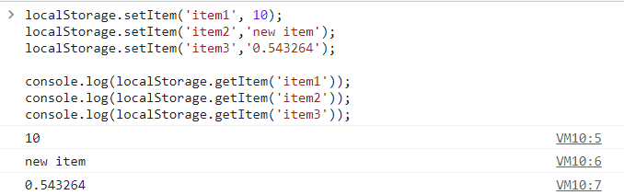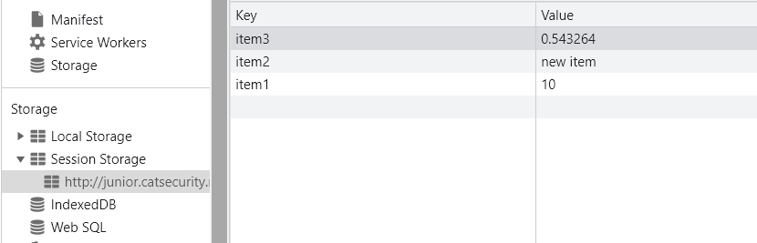
정규표현식 조사 및 실습
정규표현식 : 일정한 ‘패턴’을 가진 ‘문자열’의 집합을 표현하기 위한 형식언어
->자바스크립트의 고유문법X, 대부분 프로그램언어, 코드에디터에 내장됨
문자열을 대상으로 ‘패턴 매칭 기능’을 제공함
특정패턴과 일치하는 문자열을 검색,추출, 치환(대체)할 수 있는 기능
; 반복문과 조건문 없이 패턴 문자열을 간단하게 표현

<정규표현식 리터럴> <Preg_match() 함수>
/검색패턴/플래그 Preg_match($pattern, $subject [,$matches]);

;preg_match()함수는 정규표현식에 패턴이 검색되면 더는 검색하지않고 중단
일치하는 패턴이 존재하면 1반환, 존재하지 않으면 0 반환

플래그(flag)
정규표현식 리터럴을 작성할 때 플래그사용하여 기본 검색 설정 변경가능
플래그(flag) | 설명
i | 검색 패턴을 비교할 때 대소문자를 구분하지 않도록 설정함.
g | 검색 패턴을 비교할 때 일치하는 모든 부분을 선택하도록 설정함.
m | 검색 패턴을 비교할 때 여러 줄의 입력 문자열을 그 상태 그대로 여러 줄로 비교하도록 설정함.
y | 대상 문자열의 현재 위치부터 비교를 시작하도록 설정함.
u | 대상 문자열이 UTF-8로 인코딩된 것으로 설정함.

특수 문자
숫자만 검색하거나 띄어쓰기를 찾는 등 정확히 일치하는 패턴보다 복잡한 조건을 사용하려면 특수문자를 사용해야함
특수문자 | 설명
. | 줄 바꿈 문자(\n)를 제외한 임의의 한 문자를 의미함.
? | 해당 문자 패턴이 0번 또는 1번만 반복됨.
* | 해당 문자 패턴이 0번 이상 반복됨.
+ | 해당 문자 패턴이 1번 이상 반복됨.
{...} | 반복되는 횟수를 지정함.
^ | 문자열의 처음을 의미함.
$ | 문자열의 끝을 의미함.
\ | 특수문자를 무시함.
| | 선택을 의미함. (OR)
(...) | 그룹화의 시작과 끝을 의미함.

Ex) /.ap/ -> 문자열 “ap”앞에 임의의 한문자가 있는 문자열
/a?b/ -> b 앞에 a가 0번 또는 1번 등장

양화사
양화사 | 설명
* | 바로 앞의 문자가 0번 이상 나타날 경우 검색 (={0,})
+ | 바로 앞의 문자가 1번 이상 나타날 경우 검색 (={1,})
? | 바로 앞의 문자가 0번 또는 1번만 나타날 경우 검색 (={0,1})
{n,m} | 바로 앞의 문자가 반복되는 횟수 지정 최소 n번이상 최대 m번이하
특수문자로 수량을 나타나낼 수 있음
** N,m 은 항상 양의 정수이어야 함

위치 문자
정규표현식에서는 해당문자열에서 패턴을 검색할 단어 위치 지정
^ | 단어의 맨 앞에 위치한 해당 패턴만 검색
$ | 단어의 맨 뒤에 위치한 해당 패턴만 검색

선택 문자
정규 표현식에서는 특수문자 '|'를 사용하여 여러 개의 검색 패턴을 사용할 수 있음.
즉, 특수문자 '|'로 구분된 정규 표현식 중 어느 하나에만 일치해도 검색가능.

문자 클래스(character class)
정규 표현식에서 명시된 범위에 해당하는 한 문자만을 선택하기 위해 사용되는 문자
이러한 문자 클래스는 꺾쇠 괄호([])를 사용하여 표현합니다.
Ex) /[2-8]/ -> 2부터 8까지의 숫자에 해당하는 한 문자
/[0-9a-zA-Z]/ -> 숫자 또는 영문 대소문자에 해당하는 한 문자

Node.js 와 npm, 추가로 express 에 대해 조사

Node.js | - javascript를 서버에서도 사용할 수 있도록 만든 프로그램  - node.js는 서버사이트 스크립트 언어가 아닌 프로그램환경임  - 웹서버와 같이 확장성 있는 네트워크 프로그램을 제작하기 위해 만들어짐  - 서버사이트에서 많이 사용됨  - 아파치등의 소프트웨어없이 동작하는 것이 가능  - Javascript는 스크립트언어로 특정한 프로그램안에서 동작하는 프로그램이기에 웹 브라우저 프로그램 안에서만 동작함; 웹 브라우저가 없으면 사용할 수 없음  - Node.js를 이용하여 웹브라우저와 무관한 프로그램을 만들 수 있게 됨.  - 서버를 만들려면 다른언어들을 사용해야했는데 한가지 언어로 전체웹페이지를 만들 수 있게 됨  - 멀티 스레드 방식에 비해 적은 컴퓨터자원사용  - 입출력작업이 많은 서버로 적합  - 웹서버가 내장되어있어 별도 웹서버 필요없음  - 자바스크립트 사용으로 json형식과 쉽게 호환됨
npm | - Node.js의 모듈  - 패키지만 관리하고 실행은 할 수 없다  - Npm을 사용하여 패키지를 실행하려면 package.json파일에서 지정해야함  - 전역모듈 : “npm install XYZ”  - 범위지정모듈 : “@조직이름/패키지이름”  - 범위지정 패키지 :관련패키지를 함께 그룹화 하는 방법, 네임 스페이스를 효과적으로 허용, 비공개로 설정가능  - 패키지의 ‘공식’여부 알 수 있음 ;@angular  - 패키지명은 전체 레지스트리가 아닌 게시된 스코프에서만 고유하면 됨; http는 메인저장소에 있지만 http@angular/http Angular도 가질 수 있음
express | - node.js의 프레임워크  - 프레임워크 : 작업을 쉽게 완성하기 위한 라이브러리 집합(작업을 시작부터 끝까지 라이브러리로 지원한다는 점이 차이점)  - Node.js를 이용하여 웹 애플리케이션을 만들기 위한 틀을 제공하는 라이브러리 집합

런타임
: 특정언어로 만든 프로그램을 실행할 수 있는 환경
Node-> 자바스크립트 실행기
논 블로킹 I/O
:동시에 실행가능한 것과 불가능한 것이 있음
노드는 비동기 방식으로 블로킹을 만들지 않게 끔(논블로킹)처리
비동기; 이전 작업이 완료될 때까지 대기하지 않고 동시에 작업

